

НАЦІОНАЛЬНИЙ ТЕХНІЧНИЙ УНІВЕРСИТЕТ УКРАЇНИ «КИЇВСЬКИЙ ПОЛІТЕХНІЧНИЙ ІНСТИТУТ імені Ігоря Сікорського»

ФАКУЛЬТЕТ ПРИКЛАДНОЇ МАТЕМАТИКИ

Кафедра системного програмування та спеціалізованих комп’ютерних систем

Лабораторна робота №2

з дисципліни Бази даних і засоби управління
на тему: “Проектування бази даних та ознайомлення з базовими операціями СУБД PostgreSQL”

Виконав:
студент ІII курсу
групи КВ-91
Борисенко Д. Ю.
Перевірив:
Павловський В. І.

Київ – 2021

Постановка задачі
Метою роботи є здобуття вмінь програмування прикладних додатків баз даних PostgreSQL.
Загальне завдання роботи полягає у наступному:
- Реалізувати функції перегляду, внесення, редагування та вилучення даних у таблицях бази даних, створених у лабораторній роботі №1, засобами консольного інтерфейсу.
- Передбачити автоматичне пакетне генерування «рандомізованих» даних у базі.
- Забезпечити реалізацію пошуку за декількома атрибутами з двох та більше сутностей одночасно: для числових атрибутів – у рамках діапазону, для рядкових, – як шаблон функції LIKE оператора SELECT SQL, для логічного типу – значення True/False, для дат – у рамках діапазону дат.
- Програмний код виконати згідно шаблону MVC (модель-подання- контролер).

Інформація про програму
Посилання на репозиторій у GitHub з вихідним кодом програми та прикладеним звітом: https://github.com/vladsel/database
Використана мова програмування: Python 3.10.
Використані бібліотеки: psycopg2 (для зв’язку з СУБД), time (для виміру часу запиту пошуку, що у 3 завданні)
Використаний шаблон проектування: MVC.

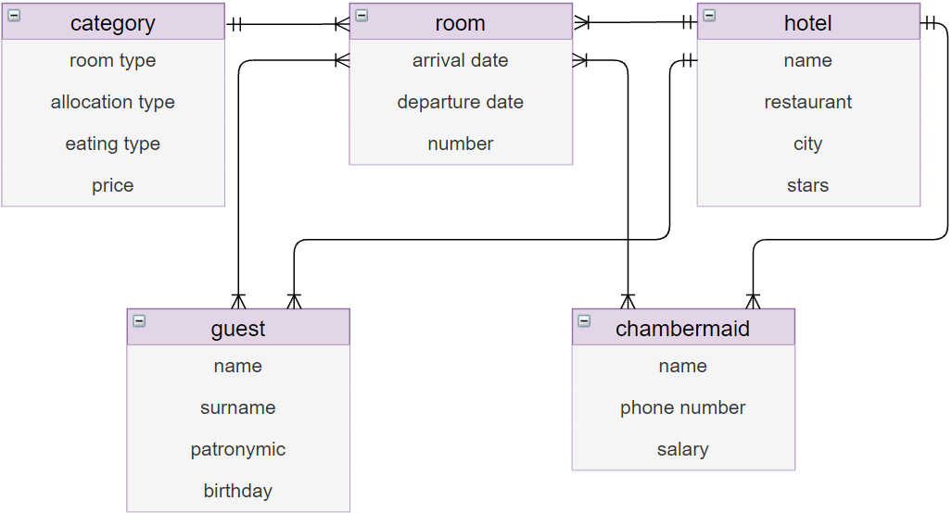
Відомості про предметну галузь з лабораторної роботи №1

Рисунок 1 - ER-діаграма побудована за нотацією “Пташиної лапки (Crow’s foot)”, задана ER-діаграма була побудована у додатку draw.io
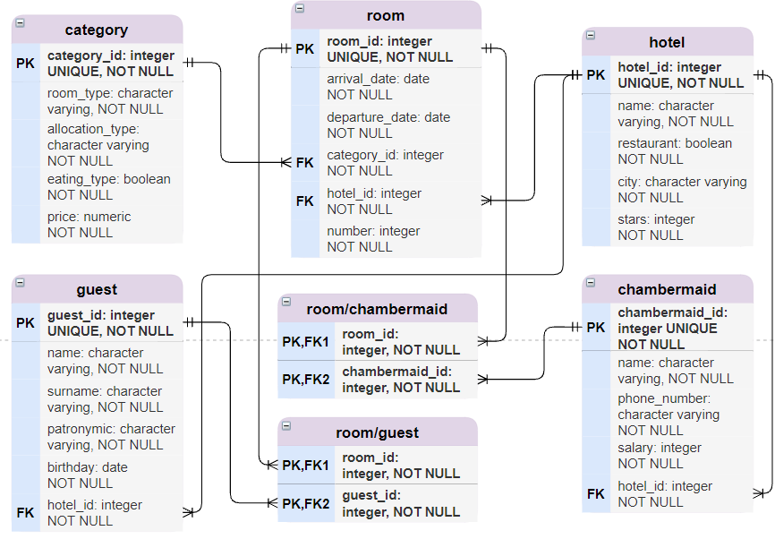

Рисунок 2 - Схема бази даних, побудовано у додатку draw.io
Таблиця 1 - Опис структури БД.
Відношення | Атрибут | Тип атрибуту
hotel – містить дані про готель | hotel_id – унікальний ідентифікатор  name – назва готелю  restaurant – наявність ресторану  city – місто  stars – кількість зірок | integer (числовий)  character varying (рядок)  boolean (булевий)  character varying (рядок)  integer (числовий)
category – містить дані про категорію номеру у готелі | category_id – унікальний ідентифікатор  room_type – тип номеру  allocation_type – тип розселення в номері  eating_type – наявність харчування  price – ціна | integer (числовий)  character varying (рядок)  character varying (рядок)  boolean (булевий)  numeric (фіксований)
guest – містить дані про постояльців готелю | guest_id – унікальний ідентифікатор  name – ім’я  surname – прізвище  patronymic – по батькові  birthday – день народження  hotel_id – ідентифікатор готелю | integer (числовий)  character varying (рядок)  character varying (рядок)  character varying (рядок)  date (дата)  integer (числовий)
room – містить дані щодо номеру | room_id - унікальний ідентифікатор  arrival_date – дата заселення  departure_date – дата виселення  category_id – ідентифікатор категорії  hotel_id – ідентифікатор готелю  number – номер кімнати | integer (числовий)  date (дата)  date (дата)  integer (числовий)  integer (числовий)  integer (числовий)
chambermaid – містить дані про покоївок готелю | chambermaid_id – унікальний ідентифікатор  name – ім’я  phone – номер телефону  salary – заробітня плата  hotel_id – ідентифікатор готелю | integer (числовий)  character varying (рядок)  character varying (рядок)  integer (числовий)  integer (числовий)
room/  chambermaid -  відношення покоївок до кімнат | room_id– ідентифікатор номера  chambermaid_id – ідентифікатор покоївки | integer (числовий)  integer (числовий)
room/guest -  відношення постояльців до кімнат | room_id– ідентифікатор номера  chambermaid_id – ідентифікатор постояльця | integer (числовий)  integer (числовий)

У Обраній базі даних «Готель» можна виділити наступні таблиці: загальні відомості про готель (hotel), тип заданого номера (room), категорія номера (category), загальні відомості про постояльця (guest), інформація про покоївку (chambermaid), відношення покоївок до кімнат (room/chambermaid), відношення постояльців до кімнат (room/guest).
Стовпці заданих таблиць:
      - hotel: hotel_id, name, restaurant, city, stars.
      - room: room_id, arrival date, departure date, category_id, hotel_id, number.
      - category: category_id, room type, allocation type, eating type, price.
      - guest: guest_id, name, surname, patronymic, birthday, hotel_id.
      - chambermaid: chambermaid_id, name, phone number, salary, hotel_id.

Структура програми
За шаблоном проектування MVC, додаток складається з таких модулей:
model.py — підключається до БД та виконує операції – SELECT, INSERT, DELETE, UPDATE та, більш складні операції з БД.
controller.py — головне та допоміжні меню, для зручного керування БД.
mainl.py — точка входу в програму, та підключення до БД.

Схема меню користувача
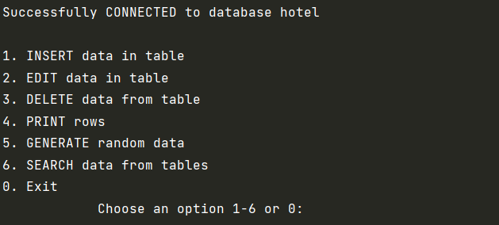

На знімку екрану термінала продемонстровано початкове меню, де можна побачити функції які можна виконати з БД. Кожна команда запускає відповідну функцію з файлу controller.py, яка в подальшому передає аргументи у функцію файлу model.py, яка в свою чергу формує і здійснює запит до бази даних.

Методи реалізовані до пункту 1 завдання лабораторної роботи:
- INSERT data in table — викликає функцію вставки даних у таблицю бази даних;
- EDIT data in table — викликає функцію редагування даних у таблиці бази даних;
- DELETE data from table — викликає функцію видалення даних у таблиці бази даних;
- PRINT rows — викликає функцію виводу даних з таблиці бази даних.

Метод реалізований до пункту 2 завдання лабораторної роботи:
- GENERATE random data — дозволяє користувачеві заповнити таблицю, або всю базу даних випадково згенерованими даними.

Кожна з описаних вище функцій викликає допоміжну функцію select_table(), даний скрипт дозволяє користувачеві обирати таблицю

Метод реалізований до пункту 3 завдання лабораторної роботи:
- SEARCH data from tables — викликає функцію пошуку даних у таблицях за атрибутами та поєднання таблиць за ключем.

Завдання 1

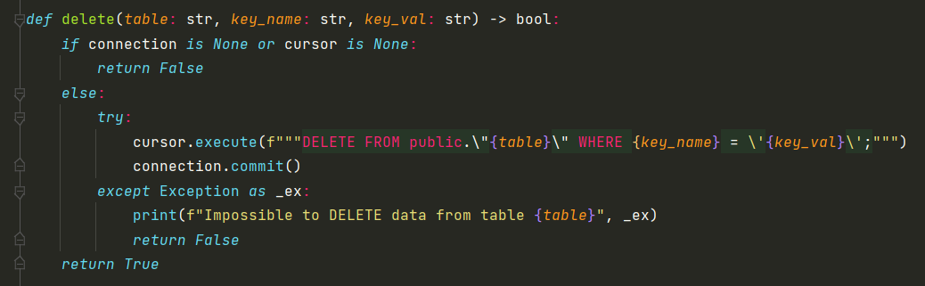
Запит на видалення

Для перевірки роботи розглянемо запити на видалення даних з дочірньої таблиці room та батьківської таблиці hotel.

Таблиця hotel до видалення даних:
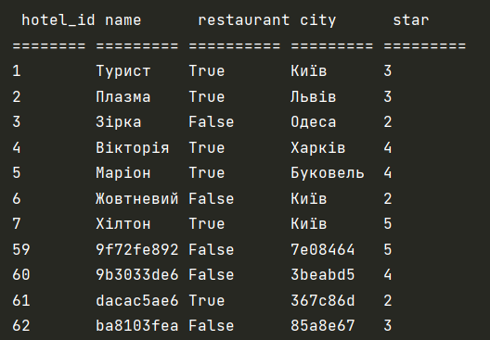

Таблиця room до видалення даних:
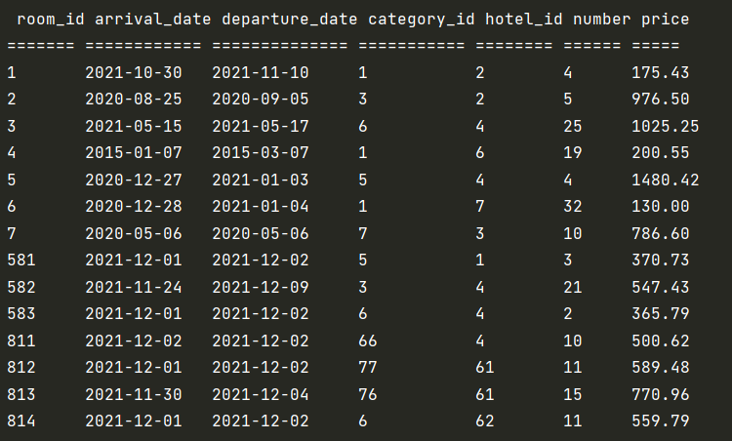

У даній програмній реалізації видалення запису з батьківської таблиці, який зв’язаний з дочірньою таблицею, буде видалено каскадно, тобто всі дані з цим зовнішнім ключем будуть видалені.

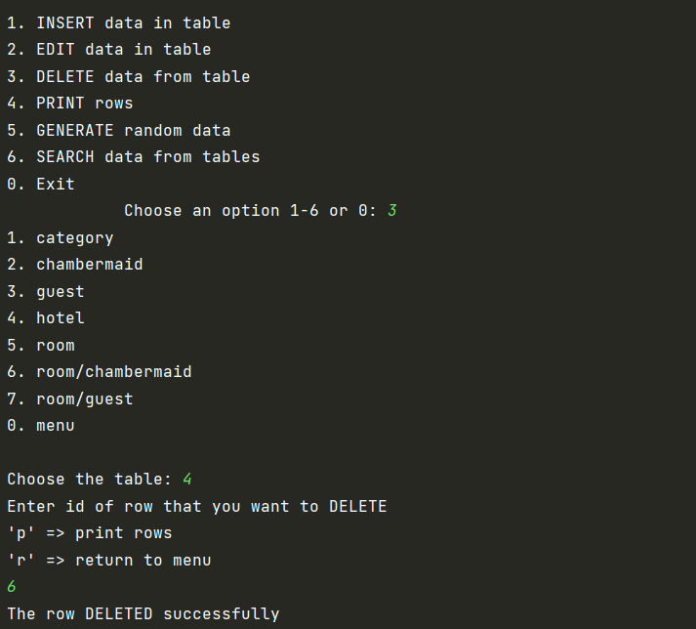
Видалимо з таблиці hotel рядок з hotel_id = 6:

Таблиця hotel після видалення даних:
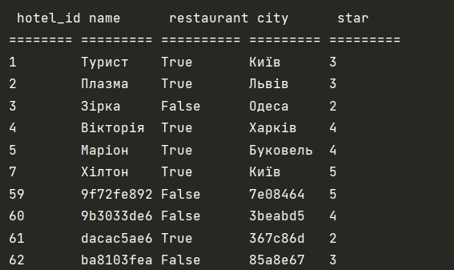
Таблиця room після видалення даних:
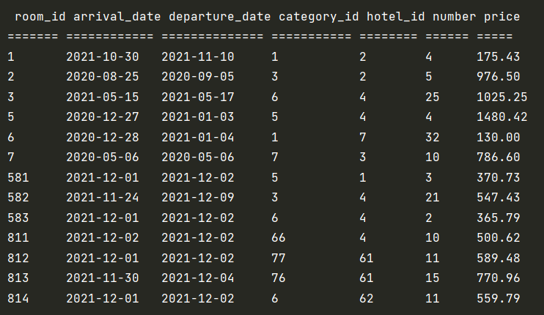

З даних екранних відображень можна помітити, що при видаленні з таблиці hotel рядку з hotel_id = 6, також було видалено рядок з таблиці room зі значеннями, де room_id = 4 та hotel_id = 6.
Запит на вставку поля
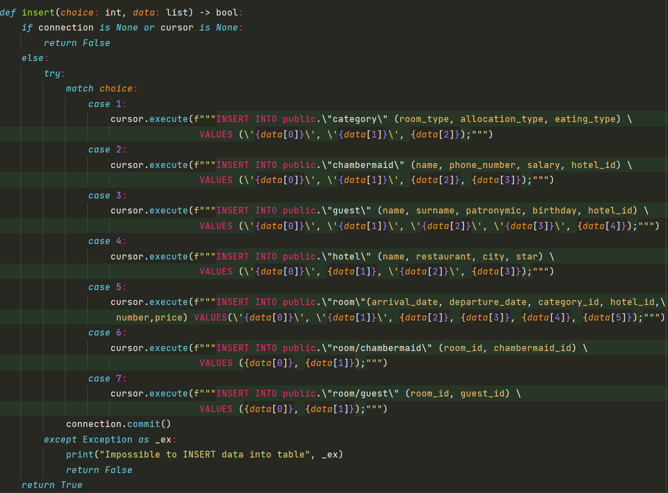
Для перевірки роботи розглянемо запити на вставку в таблиці guest. Спочатку спробуємо коректний запис, а потім з неіснуючим значенням зовнішнього ключа таблиці hotel.
Таблиця guest до вставки даних:
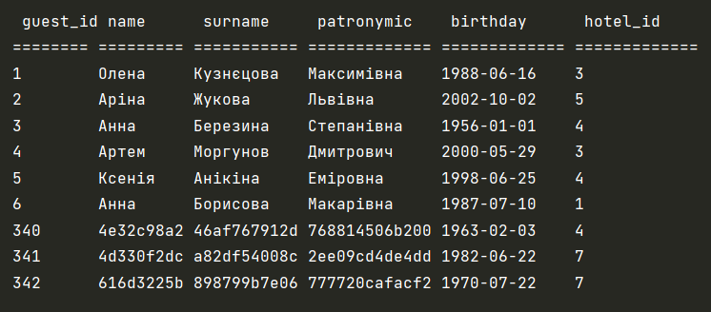

Таблиця hotel до вставки даних:

Вставимо в таблицю guest нові дані (guest_id = 350):
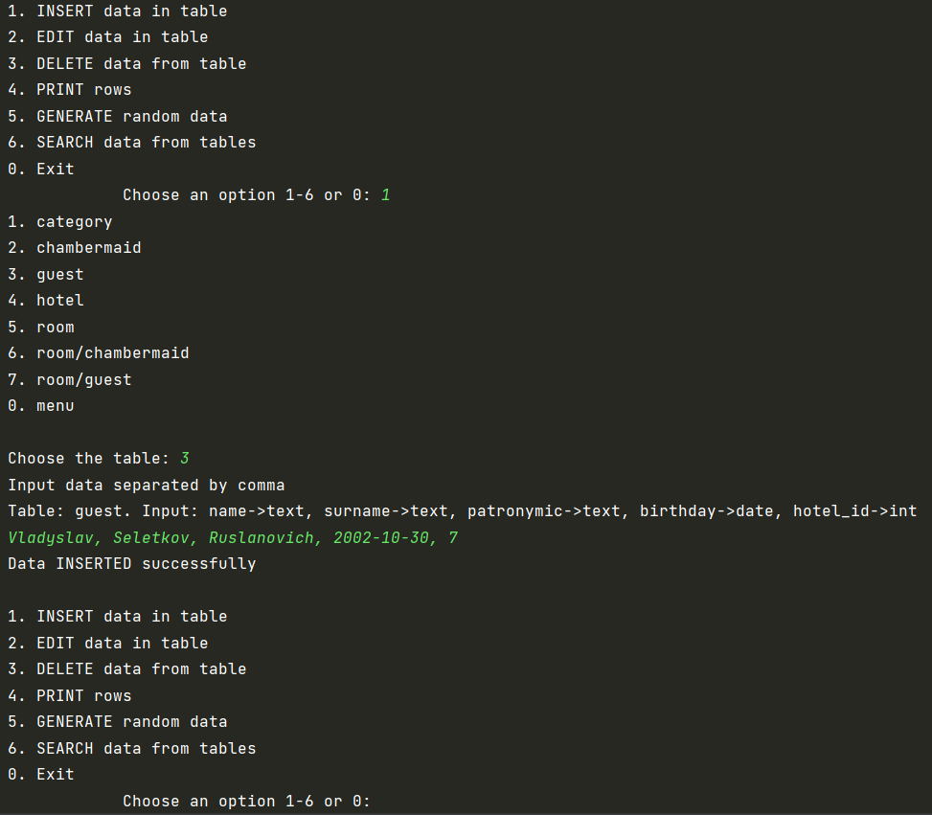
Таблиця guest після вставки даних (guest_id = 350):
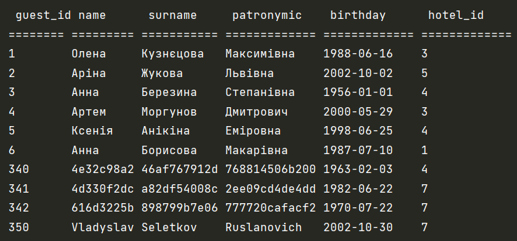

Можна помітити, що вставка виконалася правильно, оскільки зовнішній ключ hotel_id посилається на існуючий запис у табличці hotel.

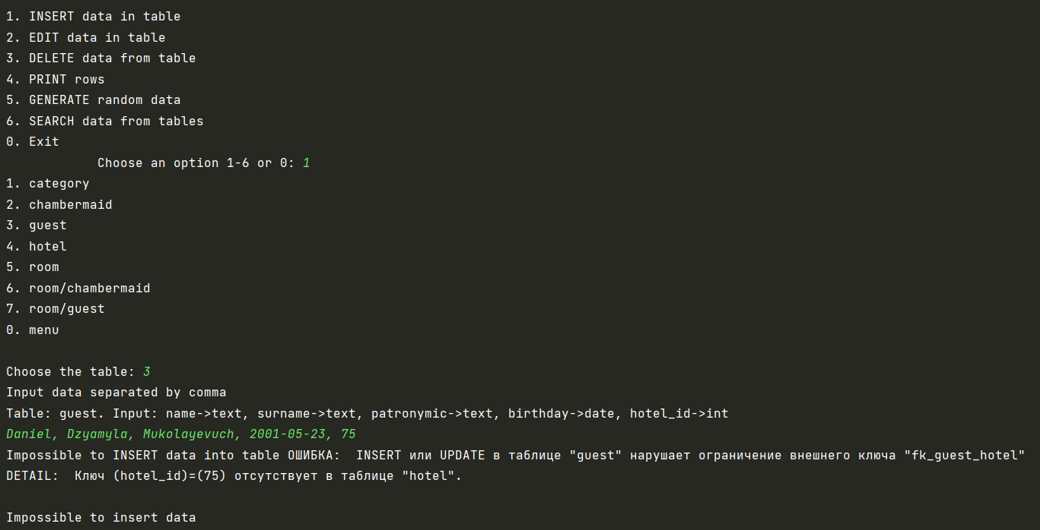
Виконаємо вставку в таблицю guest з неіснуючим значенням hotel_id:

На екранному відображенні видно, що виникає помилка, оскільки зовнішній ключ hotel_id посилається на неіснуючий запис у табличці hotel.
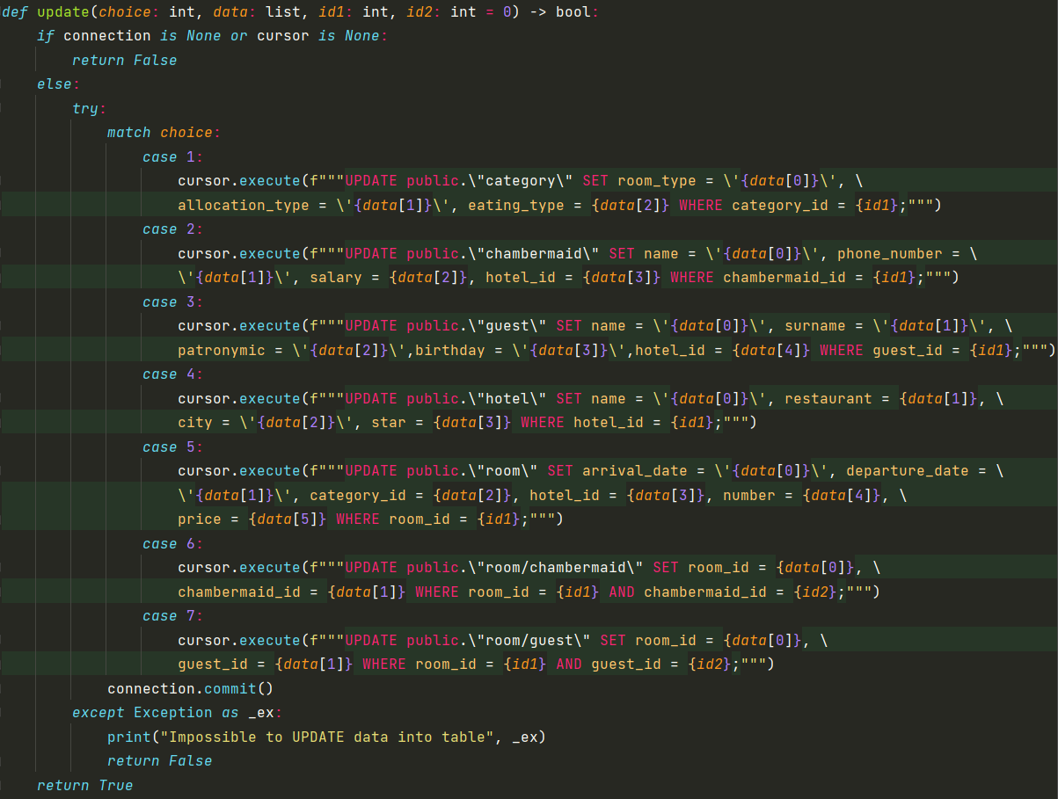
Запит на редагування рядків

Для перевірки роботи розглянемо запити на редагування в таблиці room/chambermaid. Спочатку спробуємо коректний запис, а потім з неіснуючим значенням зовнішнього ключа таблиці chambermaid.

Таблиця room/chambermaid до редагування даних:
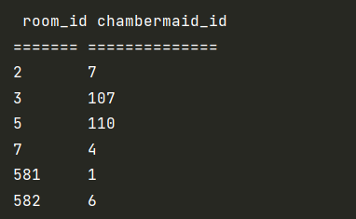
Таблиця chambermaid до редагування даних:
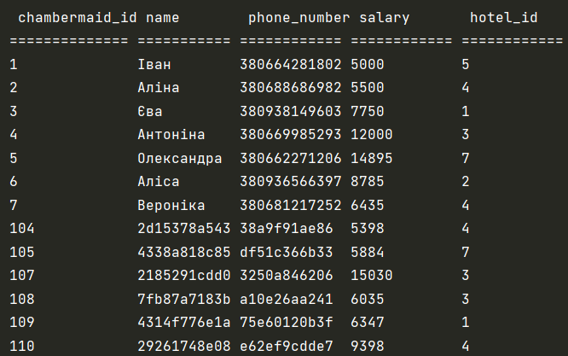
Відредагуємо в таблиці room/chambermaid рядок з room_id = 7 та chambermaid_id = 4:
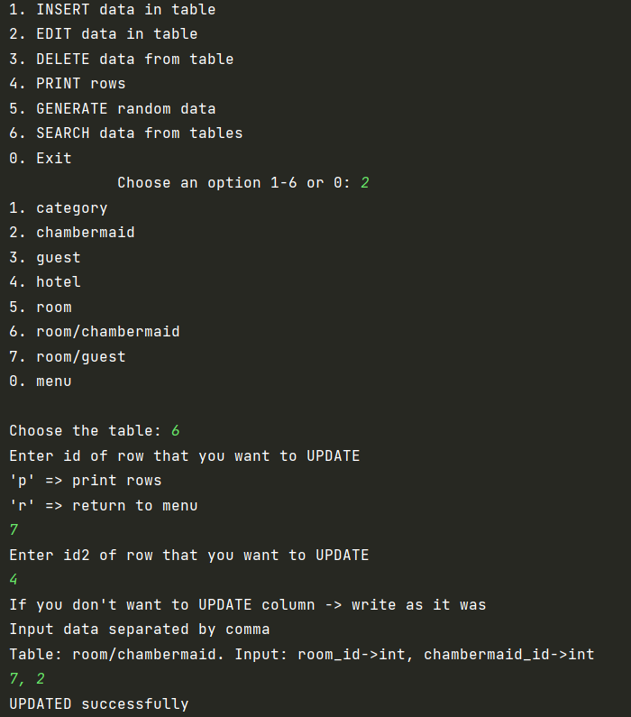
Таблиця room/chambermaid після редагування даних:
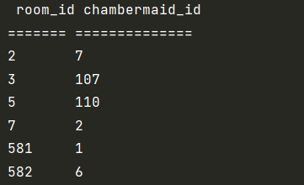

Можна помітити, що редагування виконалося правильно (room_id = 7 та chambermaid_id = 2), зовнішній ключ chambermaid_id посилається на вже існуючий запис у табличці chambermaid.

Виконаємо редагування даних в таблиці room/chambermaid, змінимо значення chambermaid_id, яке не існує у табличці chambermaid. Спробуємо відредагувати в таблиці room/chambermaid рядок з room_id = 582 та chambermaid_id = 6 на наступні дані room_id = 582 та chambermaid_id = 45.

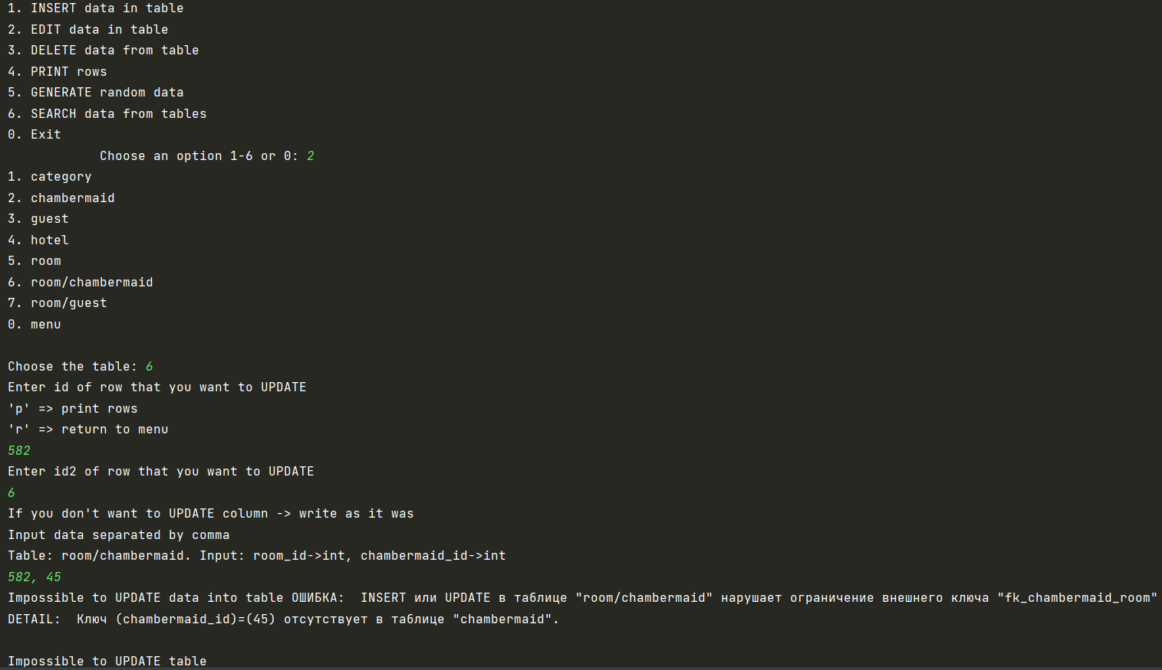
На екранному відображенні чітко видно, що виникає помилка при редагуванні даних, оскільки зовнішній ключ chambermaid_id = 45, посилається на неіснуючий запис у табличці chambermaid.

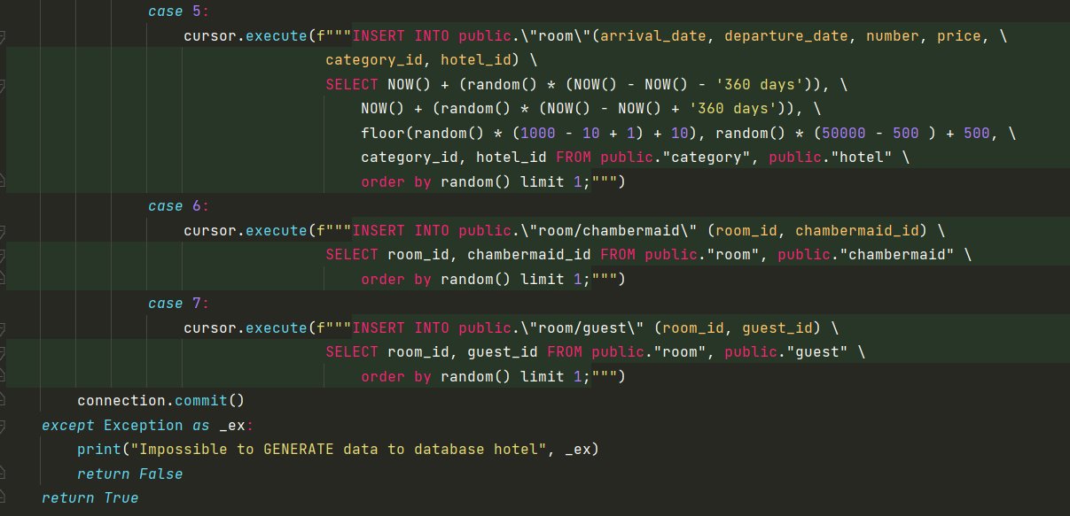
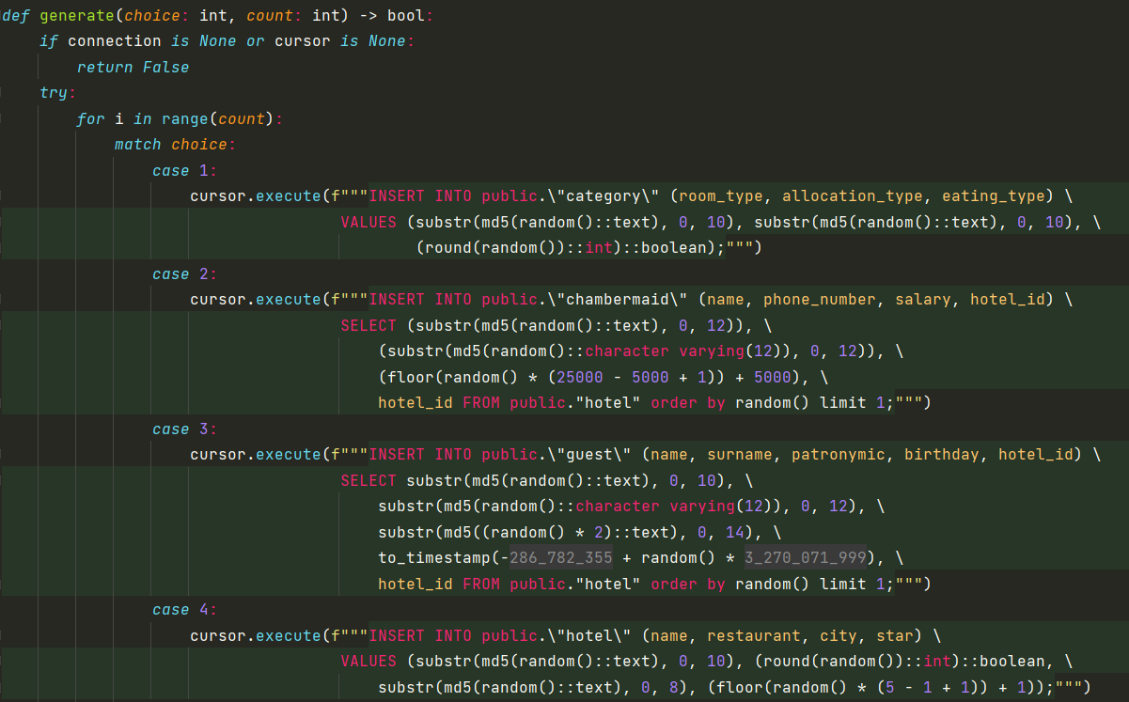
Завдання 2

Вставимо по 5 псевдорандомізованих записів у кожну таблицю.
Записи таблиць перед вставкою даних:

Таблиця category:
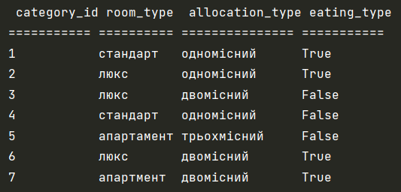

Таблиця chambermaid:
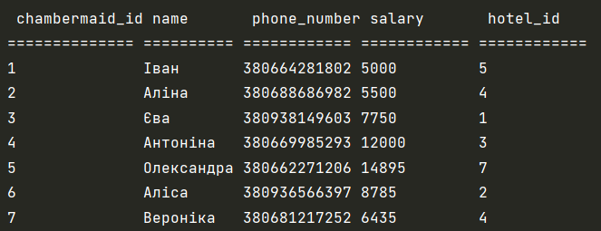

Таблиця guest:
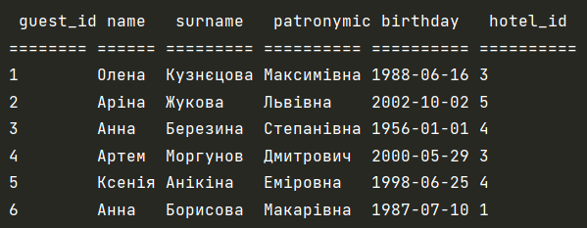

Таблиця hotel:
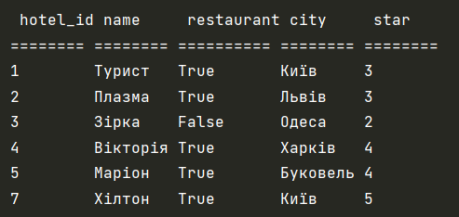

Таблиця room:
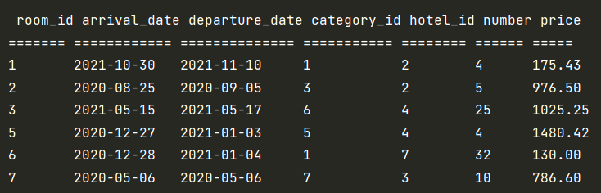

Таблиця room/chambermaid:
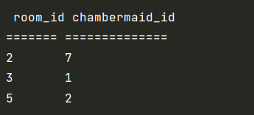

Таблиця room/guest:
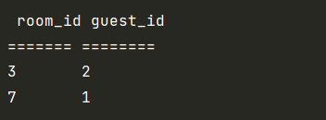
Таблиці після вставки згенерованих записів:
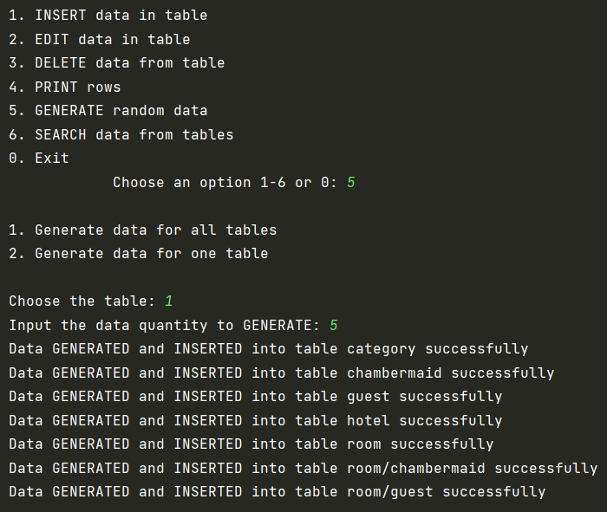

Таблиця category:
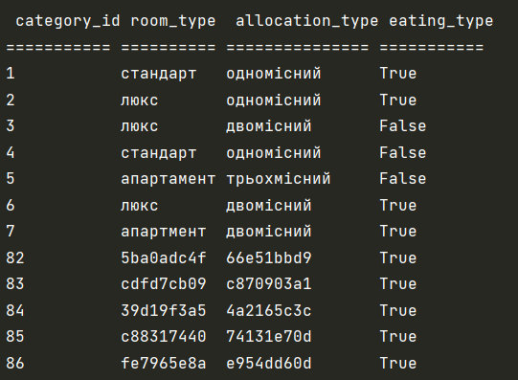
Таблиця chambermaid:
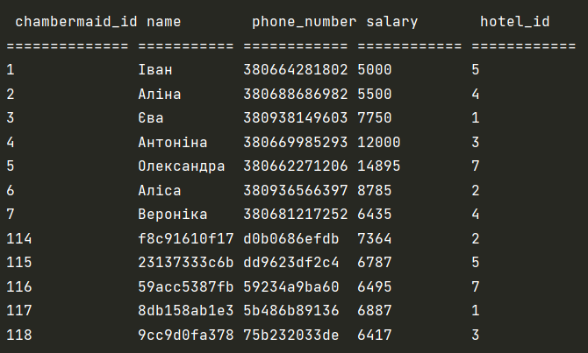

Таблиця guest:
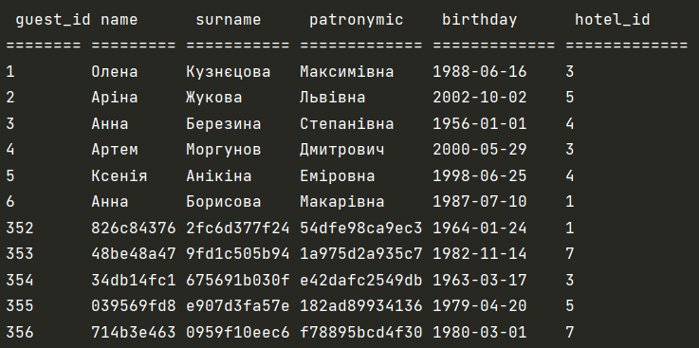

Таблиця hotel:
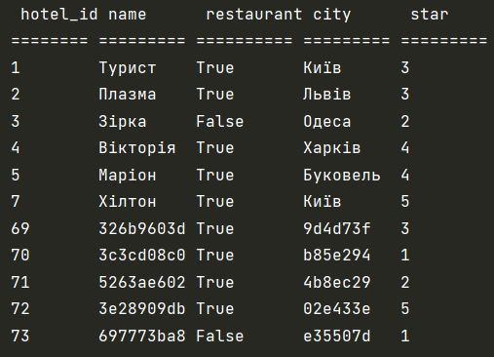

Таблиця room:
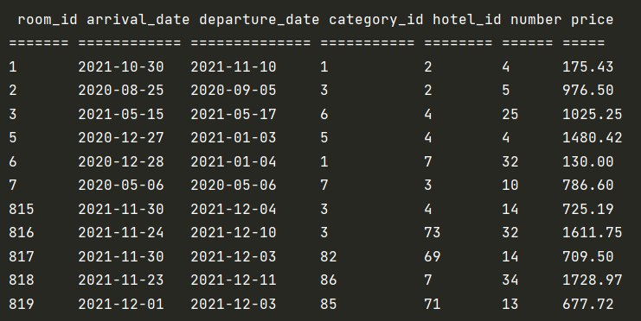

Таблиця room/chambermaid:
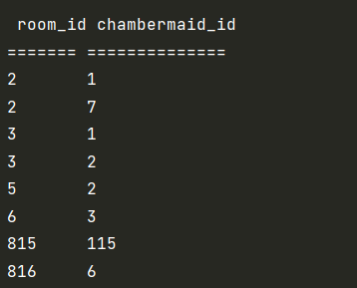

Таблиця room/guest:
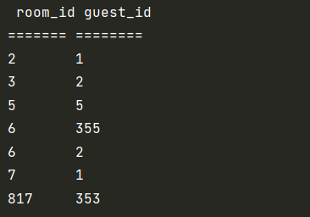

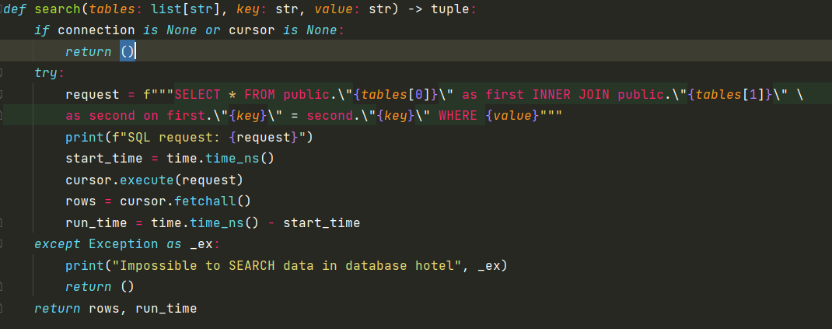
Завдання 3

Виконаємо об’єднання двох таблиць та пошук у них за трьома атрибутами:

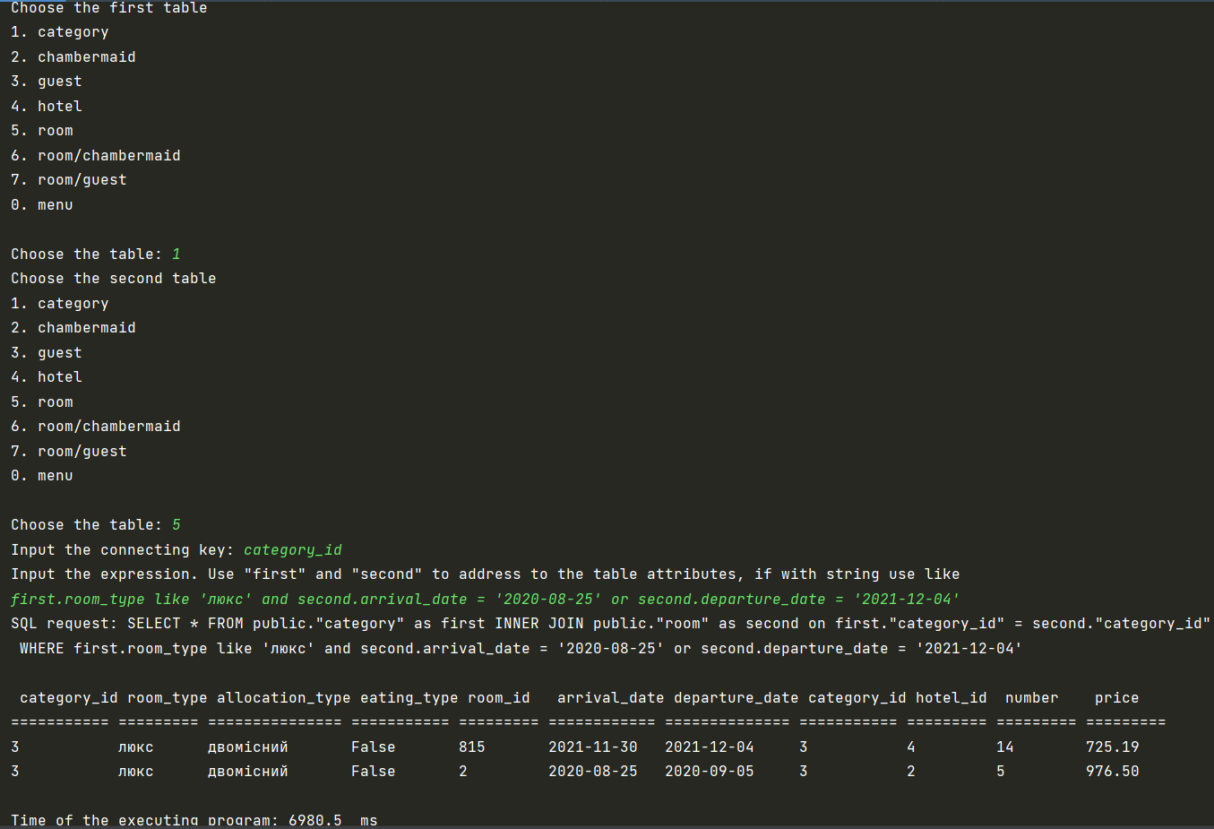
Пошук перший:
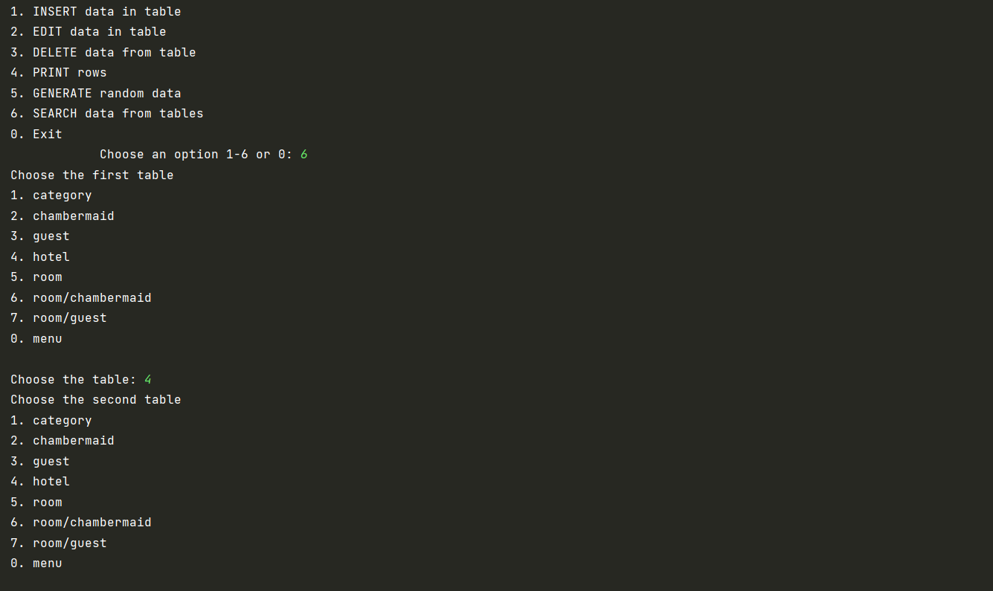
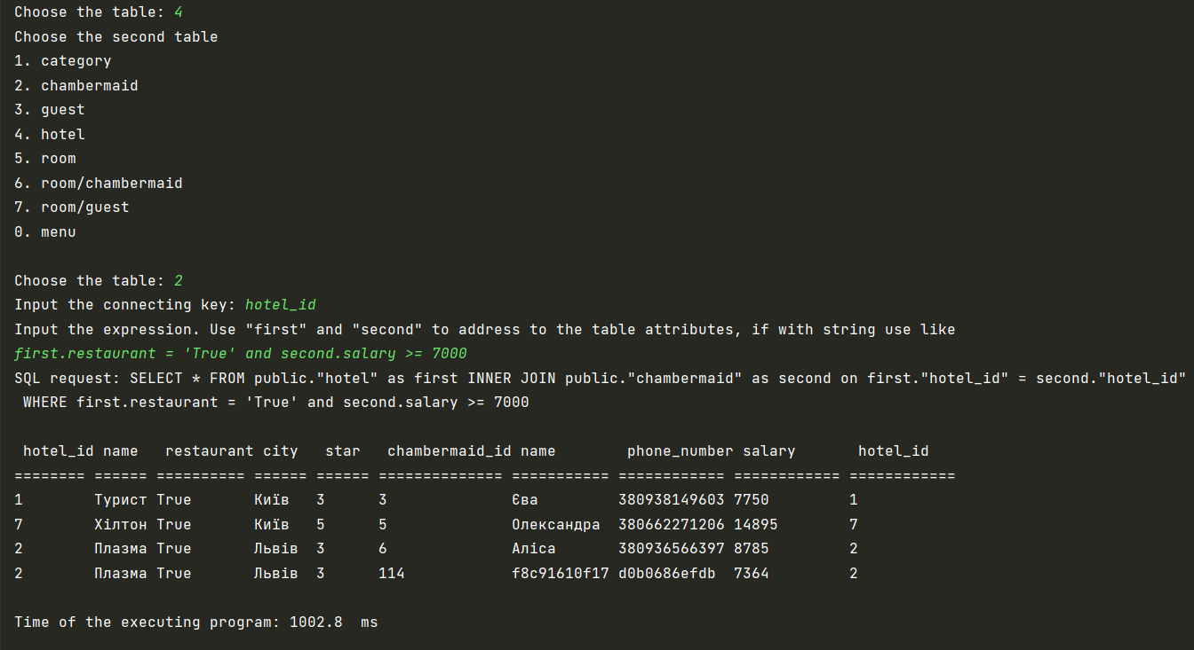
Пошук другий:

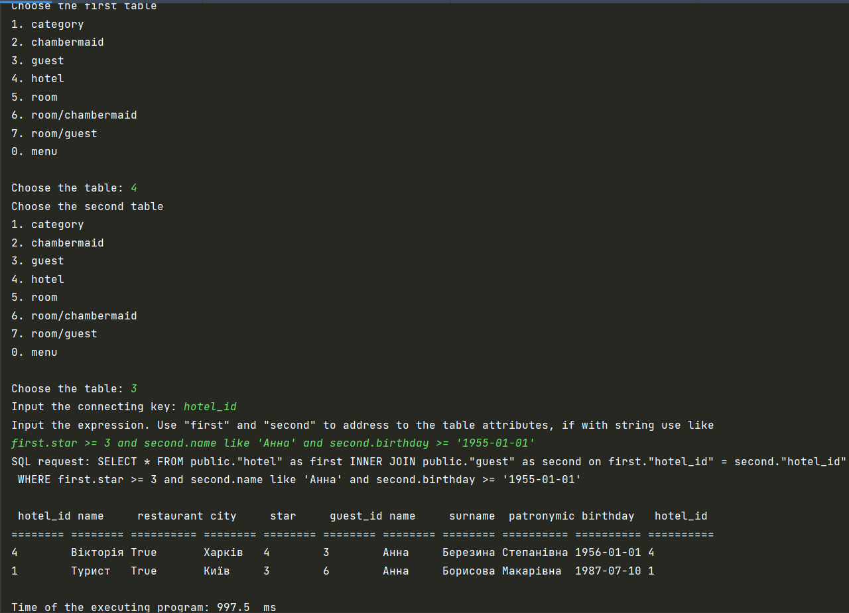
Третій пошук:

Завдання 4
Код програмного модулю “model.py”
import psycopg2
import time

cursor = None
connection = None

def connect():
try:
global cursor, connection
connection = psycopg2.connect(
host="localhost",
user="postgres",
password="postgres",
database="hotel_db",
port="5432"
)

cursor = connection.cursor()

print("Successfully CONNECTED to database hotel")

# cursor.execute("SELECT version();")
# print(f"Server version {cursor.fetchone()}")

except Exception as _ex:
print("Failed CONNECTION to database hotel", _ex)

def disconnect():
try:
cursor.close()
connection.close()
print("Successfully DISCONNECTED from database hotel")
except Exception as _ex:
print("Impossible to DISCONNECT from database hotel", _ex)

def insert(choice: int, data: list) -> bool:
if connection is None or cursor is None:
return False
else:
try:
match choice:
case 1:
cursor.execute(f"""INSERT INTO public.\"category\" (room_type, allocation_type, eating_type) \
VALUES (\'{data[0]}\', \'{data[1]}\', {data[2]});""")
case 2:
cursor.execute(f"""INSERT INTO public.\"chambermaid\" (name, phone_number, salary, hotel_id) \
VALUES (\'{data[0]}\', \'{data[1]}\', {data[2]}, {data[3]});""")
case 3:
cursor.execute(f"""INSERT INTO public.\"guest\" (name, surname, patronymic, birthday, hotel_id) \
VALUES (\'{data[0]}\', \'{data[1]}\', \'{data[2]}\', \'{data[3]}\', {data[4]});""")
case 4:
cursor.execute(f"""INSERT INTO public.\"hotel\" (name, restaurant, city, star) \
VALUES (\'{data[0]}\', {data[1]}, \'{data[2]}\', {data[3]});""")
case 5:
cursor.execute(f"""INSERT INTO public.\"room\"(arrival_date, departure_date, category_id, hotel_id,\
number,price) VALUES(\'{data[0]}\', \'{data[1]}\', {data[2]}, {data[3]}, {data[4]}, {data[5]});""")
case 6:
cursor.execute(f"""INSERT INTO public.\"room/chambermaid\" (room_id, chambermaid_id) \
VALUES ({data[0]}, {data[1]});""")
case 7:
cursor.execute(f"""INSERT INTO public.\"room/guest\" (room_id, guest_id) \
VALUES ({data[0]}, {data[1]});""")
connection.commit()
except Exception as _ex:
print("Impossible to INSERT data into table", _ex)
return False
return True

def delete(table: str, key_name: str, key_val: str) -> bool:
if connection is None or cursor is None:
return False
else:
try:
cursor.execute(f"""DELETE FROM public.\"{table}\" WHERE {key_name} = \'{key_val}\';""")
connection.commit()
except Exception as _ex:
print(f"Impossible to DELETE data from table {table}", _ex)
return False
return True

def select_by_key(table: str, key_name: str, key_val: str) -> list:
if connection is None or cursor is None:
return []
else:
try:
cursor.execute(f"""SELECT * FROM public.\"{table}\" WHERE {key_name} = \'{key_val}\';""")
except Exception as _ex:
print(f"Impossible to SELECT data from table {table} by key {key_name}", _ex)
return []
return cursor.fetchall()

def select_by_table(table: str, quantity: str = '100', offset: str = '0') -> list:
if connection is None or cursor is None:
return []
else:
try:
if table == 'room/chambermaid' or table == 'room/guest':
cursor.execute(f"""SELECT * FROM public.\"{table}\" ORDER BY {"room_id"} \
ASC limit {quantity} offset {offset};""")
else:
cursor.execute(f"""SELECT * FROM public.\"{table}\" ORDER BY {table + "_id"} \
ASC limit {quantity} offset {offset};""")
except Exception as _ex:
print(f"Impossible to SELECT data from table {table}", _ex)
return []
return cursor.fetchall()

def update(choice: int, data: list, id1: int, id2: int = 0) -> bool:
if connection is None or cursor is None:
return False
else:
try:
match choice:
case 1:
cursor.execute(f"""UPDATE public.\"category\" SET room_type = \'{data[0]}\', \
allocation_type = \'{data[1]}\', eating_type = {data[2]} WHERE category_id = {id1};""")
case 2:
cursor.execute(f"""UPDATE public.\"chambermaid\" SET name = \'{data[0]}\', phone_number = \
\'{data[1]}\', salary = {data[2]}, hotel_id = {data[3]} WHERE chambermaid_id = {id1};""")
case 3:
cursor.execute(f"""UPDATE public.\"guest\" SET name = \'{data[0]}\', surname = \'{data[1]}\', \
patronymic = \'{data[2]}\',birthday = \'{data[3]}\',hotel_id = {data[4]} WHERE guest_id = {id1};""")
case 4:
cursor.execute(f"""UPDATE public.\"hotel\" SET name = \'{data[0]}\', restaurant = {data[1]}, \
city = \'{data[2]}\', star = {data[3]} WHERE hotel_id = {id1};""")
case 5:
cursor.execute(f"""UPDATE public.\"room\" SET arrival_date = \'{data[0]}\', departure_date = \
\'{data[1]}\', category_id = {data[2]}, hotel_id = {data[3]}, number = {data[4]}, \
price = {data[5]} WHERE room_id = {id1};""")
case 6:
cursor.execute(f"""UPDATE public.\"room/chambermaid\" SET room_id = {data[0]}, \
chambermaid_id = {data[1]} WHERE room_id = {id1} AND chambermaid_id = {id2};""")
case 7:
cursor.execute(f"""UPDATE public.\"room/guest\" SET room_id = {data[0]}, \
guest_id = {data[1]} WHERE room_id = {id1} AND guest_id = {id2};""")
connection.commit()
except Exception as _ex:
print("Impossible to UPDATE data into table", _ex)
return False
return True

def generate(choice: int, count: int) -> bool:
if connection is None or cursor is None:
return False
try:
for i in range(count):
match choice:
case 1:
cursor.execute(f"""INSERT INTO public.\"category\" (room_type, allocation_type, eating_type) \
VALUES (substr(md5(random()::text), 0, 10), substr(md5(random()::text), 0, 10), \
(round(random())::int)::boolean);""")
case 2:
cursor.execute(f"""INSERT INTO public.\"chambermaid\" (name, phone_number, salary, hotel_id) \
SELECT (substr(md5(random()::text), 0, 12)), \
(substr(md5(random()::character varying(12)), 0, 12)), \
(floor(random() * (25000 - 5000 + 1)) + 5000), \
hotel_id FROM public."hotel" order by random() limit 1;""")
case 3:
cursor.execute(f"""INSERT INTO public.\"guest\" (name, surname, patronymic, birthday, hotel_id) \
SELECT substr(md5(random()::text), 0, 10), \
substr(md5(random()::character varying(12)), 0, 12), \
substr(md5((random() * 2)::text), 0, 14), \
to_timestamp(-286782355 + random() * 3270071999), \
hotel_id FROM public."hotel" order by random() limit 1;""")
case 4:
cursor.execute(f"""INSERT INTO public.\"hotel\" (name, restaurant, city, star) \
VALUES (substr(md5(random()::text), 0, 10), (round(random())::int)::boolean, \
substr(md5(random()::text), 0, 8), (floor(random() * (5 - 1 + 1)) + 1));""")
case 5:
cursor.execute(f"""INSERT INTO public.\"room\"(arrival_date, departure_date, number, price, \
category_id, hotel_id) \
SELECT NOW() + (random() * (NOW() - NOW() - '360 days')), \
NOW() + (random() * (NOW() - NOW() + '360 days')), \
floor(random() * (1000 - 10 + 1) + 10), random() * (50000 - 500 ) + 500, \
category_id, hotel_id FROM public."category", public."hotel" \
order by random() limit 1;""")
case 6:
cursor.execute(f"""INSERT INTO public.\"room/chambermaid\" (room_id, chambermaid_id) \
SELECT room_id, chambermaid_id FROM public."room", public."chambermaid" \
order by random() limit 1;""")
case 7:
cursor.execute(f"""INSERT INTO public.\"room/guest\" (room_id, guest_id) \
SELECT room_id, guest_id FROM public."room", public."guest" \
order by random() limit 1;""")
connection.commit()
except Exception as _ex:
print("Impossible to GENERATE data to database hotel", _ex)
return False
return True

def search(tables: list[str], key: str, value: str) -> tuple:
if connection is None or cursor is None:
return ()
try:
request = f"""SELECT * FROM public.\"{tables[0]}\" as first INNER JOIN public.\"{tables[1]}\" as second on first.\"{key}\" = second.\"{key}\" WHERE {value}"""
print(f"SQL request: {request}")
start_time = time.time_ns()
cursor.execute(request)
rows = cursor.fetchall()
run_time = time.time_ns() - start_time
except Exception as _ex:
print("Impossible to SEARCH data in database hotel", _ex)
return ()
return rows, run_time

Даний модуль є точкою доступу до бази даних з програми. Саме в ньому реалізуються всі запити. Для цього в ньому використовується бібліотека – psycopg2.

Функція connect() – намагається підключитись до БД.
Функція disconnect() – намагається відключитись від БД.
Функція insert(choice, data) – намагається вставити в таблицю по номеру choice дані зі списку data.
Функція delete(table, key_name, key_val) – намагається видали з таблиці table рядок з ключем key_name, який == key_val.
Функція select_by_key(table, key_name, key_val) – намагається взяти дані з таблиці table рядок з ключем key_name, який == key_val.
Функція select_by_table(table, quantity, offset) – намагається взяти дані з таблиці table та відсортувати їх у порядку зростання по primary key.
Функція update(choice, data, id1, id2) – намагається змінити в таблиці choice, даними зі списку data, рядок з первинним ключем, який == id, якщо первинний ключ складений, тоді має дорівнювати id1 та id2.
Функція generate(choice, count) – генерує дані і намагається вставити в таблицю choice, count разів ці дані.
Функція search(tables, key, value) – пробує об’єднати і взяти дані з таблиць.

